PRESSEMITTEILUNG 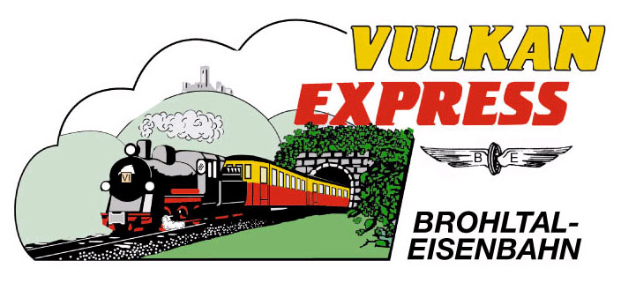
Brohl-Lützing, 11.08.2017

Großes Jubiläums-Bahnfest bei der Brohltalbahn
„Vulkan-Expreß“ im Stundentakt unterwegs

Am 25. März 2017 hat der „Vulkan-Expreß“ seinen 40. Geburtstag gefeiert. Am letzten August-Wochenende (26./27.08.2017) steigt nun das große Jubiläums-Bahnfest im Brohltal. Zum Fest sind gleich zwei Dampfloks im Einsatz um die Züge stündlich durch die Vulkanregion Laacher See zu ziehen.

Brohltalbahn bietet Gastfahrzeuge zum Fest

Der „Vulkan-Expreß“ wird an beiden Tagen nach einem umfangreichen Fahrplan zwischen Brohl-Lützing, Oberzissen und Kempenich-Engeln unterwegs sein. Vorgesehen sind stündliche Abfahrten vom Brohltalbahnhof in Brohl (direkt gegenüber des DB-Bahnhofs) bis nach Oberzissen. Etwa die Hälfte der Züge wird dabei von Dampflokomotiven gezogen. Hierzu wird die eindrucksvolle Brohltaler Mallet-Lokomotive „11^{sm}“ von der „Bieberlies“ (Lok 60) der Sauerländer Kleinbahn unterstützt, die extra zum Jubiläum nach Brohl überführt wird. In Burgbrohl wird es somit regelmäßig zur Begegnung zweier Dampfzüge kommen!

Alle zwei Stunden verkehrt der „Vulkan-Expreß“ mit Dieselloks über Oberzissen hinaus über die 5,5 km lange Steilstrecke bis hinauf nach Engeln auf den Eifelhöhen mit ihren fantastischen Aussichten.

Auch am anderen Ende der Strecke ist mächtig was los: der historische Kleinbahntriebwagen „T 13“ der Selfkantbahn bei Aachen ist zu Gast und bietet stündliche Fahrmöglichkeiten vom Brohltalbahnhof durch die Brohler Rheinanlagen bis in den Hafen an. Morgens und am späten Nachmittag wird das Fahrzeug zudem im Brohltal zwischen Brohl und Weiler bzw. Oberzissen erlebbar sein!

Interessante Rundfahrmöglichkeit mit Zug & historischem Bus

Einen besonderen Leckerbissen haben sich die Brohltalbahner für Ihren Endbahnhof Engeln einfallen lassen: Im Anschluss an jeden ankommenden Zug wird ein historischer Omnibus eingesetzt, der auch den ehemaligen Streckenabschnitt über Weibern bis nach Kempenich anbindet. Von dort fährt der 1986 in Betrieb genommene Mercedes-Bus „O 305“ weiter zum Erlebniswald Steinrausch und zur Burg Olbrück. Am Bahnhof Oberzissen schließt sich der Kreis mit erneuten Anschlüssen zum „Vulkan-Expreß“ nach Brohl und Engeln. Die Gäste können somit nicht nur touristisch interessante Punkte wie die Burgruine Olbrück oder das im ehemaligen Bahnhof Weibern untergebrachte Tuffsteinmuseum erreichen, sondern in Kombination von Zug und Bus auch eine spannende Rundfahrt durch die Eifel unternehmen!

Mächtig was los im Brohltal

Nicht nur verkehrlich ist auf Schiene und Straße am Festwochenende eine Menge los. Auch an vielen Bahnhöfen wird das Jubiläum „40 Jahre Vulkan-Expreß“ kräftig gefeiert! Brohl ist Kern des Bahnfestes: Hier erwarten den Besucher Fahrzeugausstellungen, Werkstattführungen, Infostände, eine Modellbahnschau und alles was das Herz des Eisenbahnfans begehrt! Auch eine geführte Wanderung auf dem Quellenweg über Bad Tönisstein nach Burgbrohl wird am Sonntag angeboten.

Eine Ausstellung zum 40-jährigen Jubiläum haben die Brohltalbahner im Bahnhofsgebäude in Niederzissen untergebracht. Verschiedene Akteure vor Ort erweitern das Programm zu einem lohnenswerten Zwischenstopp – hier lohnt es sich, einmal auszusteigen! Unmittelbar am Bahnhof wird es eine interessante Ausstellung historischer landwirtschaftlicher Gerätschaften geben. Direkt benachbart lädt eine Töpferei zum Schauen und Mittöpfern ein und auch im Ortszentrum ist sonntags beim Pfarrfest und an der ehemaligen Synagoge (extra geöffnet!) etwas los!

Am Endbahnhof der Dampfzüge, in Oberzissen, wird an dem Wochenende die traditionelle Kirmes gefeiert. Auch ist von hier aus die Burg Olbrück mit dem historischen Bus regelmäßig erreichbar. Wer über die Steilstrecke oder dem Bus weiterfährt bis auf die Eifelhöhen, genießt ab Engeln mehrfach am Tag geführte Wanderungen entweder zur Burg Olbrück (mit Burgführung), zum Erlebniswald Steinrausch oder geht auf eine Entspannungswanderung durch die Natur rund um Engeln.

An vielen Stationen lädt die örtliche Gastronomie zum Verweilen ein. Die regelmäßigen Zugfahrten ermöglichen an beiden Tagen nach Herzenslust ein- und auszusteigen, zu verweilen, etwas wandern zu gehen oder einfach nur intensiv Eisenbahn zu fahren! Das kurzweilige Programm, alle Fahrpläne und viel Wissenswertes hat die Brohltalbahn im Internet unter www.vulkan-express.de/bahnfest zusammengestellt.

Für die Anreise nach Brohl wird die stündlich zwischen Köln und Koblenz verkehrende Mittelrheinbahn (RB 26) mit den attraktiven Fahrscheinangeboten der Verkehrsverbünde VRM und VRS empfohlen.

Weitere Informationen und Buchungen unter www.vulkan-express.de,
buero@vulkan-express.de und Tel. 02636-80303.

Interessengemeinschaft Brohltal-Schmalspureisenbahn e.V.
Kapellenstraße 12
56651 Niederzissen
Telefon 02636-80303
Telefax 02636-80146
E-Mail: buero@vulkan-express.de
www.vulkan-express.de
Facebook: “Brohltalbahn / Vulkan-Expreß”

